8. Электрическое сопротивление человеческого тела 3000 Ом. Какой ток проходит через него, если человек
находится под напряжением 380 В?
9. Какой из проводов одинаковой длины из одного и того же материала, но разного диаметра, сильнее нагревается
при одном и том же токе?
1. Оба провода нагреваются одинаково.
2. Сильнее нагревается провод с большим диаметром.
3. Сильнее нагревается провод с меньшим диаметром.
10. Какое из приведенных свойств не соответствует параллельному соединению ветвей?
а) Напряжение на всех ветвях схемы одинаковы.
б) Ток во всех ветвях одинаков.
в) Общее сопротивление равно сумме сопротивлений всех ветвей схемы
г) Отношение токов обратно пропорционально отношению сопротивлений на ветвях схемы.
11. На участке цепи, изображенном на рисунке, сопротивление каждого из резисторов равно R.
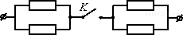
Найти сопротивление участка при замкнутом ключе К.

12.
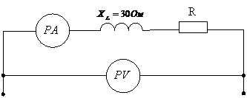 Если приборы реагируют на действующее значение электрической величины и амперметр показывает 4 А, а вольтметр - 200 В, то величина Rсоставит…

13. Цепь переменного тока содержит последовательно соединён-ные индуктивность L = 44 мГн и активное сопротивление R = 37 Ом. Частота тока в сети f = 50 Гц. Нарисуйте цепь и определите полное сопротивление цепи.

